11-04 Nr. 12

Landeszuschuss   
zu den Kosten   
für die notwendige Unterbringung   
bei auswärtigem Berufsschulbesuch

RdErl. d. Ministeriums für Schule und Bildung   
v. 01.03.2018 (ABl. NRW. 04/18 S. 58)[1]

Für Berufsschülerinnen und Berufsschüler, die einen Ausbildungsvertrag in Nordrhein-Westfalen haben und deshalb hier berufsschulpflichtig oder zum Besuch der Berufsschule berechtigt sind und die eine Bezirksfachklasse, eine bezirksübergreifende Fachklasse oder eine Landesfachklasse oder eine Ersatzschule in Nordrhein-Westfalen oder eine Fachklasse in einem anderen Bundesland besuchen, wird im Rahmen der zur Verfügung stehenden Haushaltsmittel zu den Unterbringungskosten (Kosten für Unterkunft und Verpflegung) für die Zeit der notwendigen auswärtigen Unterbringung nach folgenden Bestimmungen eine Zuschuss gezahlt:

1 Allgemeines

1.1 Ein Zuschuss wird nur gezahlt, wenn

- der Berufsschülerin oder dem Berufsschüler die tägliche Fahrt zur nächstgelegenen Fachklasse nicht zugemutet werden kann oder

- eine bilaterale Vereinbarung zur Beschulung in einem anderen Bundesland zwischen den zuständigen Ministerien der Länder geschlossen wurde oder

- der Berufsschüler oder die Berufsschülerin an einem länderübergreifenden Standort beschult wird, in dessen Einzugsbereich Nordrhein-Westfalen erfasst ist.

1.2 Der Zuschuss beträgt für Unterbringungskosten bis zu 20 € je nachgewiesenem Unterrichtstag. Der Zuschuss wird auch für Fehltage gezahlt, wenn die Gründe für die Fehlzeiten nicht durch die Berufsschülerin oder den Berufsschüler zu vertreten sind.

1.3 Soweit zu den Unterbringungskosten aus anderen öffentlichen Mitteln Leistungen erbracht werden, sind diese in voller Höhe auf den Landeszuschuss anzurechnen.

2. Antragsverfahren

2.1 Anträge auf Gewährung des Zuschusses sind möglichst sofort nach Ende eines Unterrichtsblockes, spätestens für das 1. Schulhalbjahr bis zum 1. Mai, für das 2. Schulhalbjahr bis zum 1. Oktober des Kalenderjahres an die zuständige Bezirksregierung zu richten. In begründeten Ausnahmefällen ist eine spätere Antragstellung möglich. Die Bezirksregierung entscheidet über den Antrag und zahlt den Zuschuss aus. Für Schülerinnen und Schüler des staatlichen Berufskollegs in Rheinbach ist der Antrag an das Berufskolleg zu richten.

2.1.1 Für Schülerinnen und Schüler, die eine Schule in Nordrhein-Westfalen besuchen und in einem Internat untergebracht sind, sammelt der Internatsträger die Zuschussanträge der Schülerinnen und Schüler entsprechend dem Muster (Anlage) und leitet diese an die Bezirksregierung weiter, in deren Bezirk die Schule liegt.

2.1.2 Für Schülerinnen und Schüler, die eine Schule in Nordrhein-Westfalen besuchen und außerhalb eines Internats wohnen, ist die Bezirksregierung zuständig, in deren Bezirk die Schule liegt. Den Antrag stellt die Schülerin oder der Schüler bzw. die Eltern entsprechend Muster (Anlage).

2.1.3 Für Schülerinnen und Schüler, die eine Schule außerhalb Nordrhein-Westfalens besuchen, ist die Bezirksregierung zuständig, in deren Bezirk die Schülerin oder der Schüler ursprünglich berufsschulpflichtig ist oder die ursprünglich zuständige Berufsschule liegt (Antragsformular entsprechend Muster (Anlage).

Haushaltsmittel stehen bei Kapitel 05300 Titel 681 21 zur Verfügung. Sie können beim Ministerium für Schule und Bildung nach Bedarf angefordert werden.

Der Runderlass tritt mit Wirkung zum 01.03.2018 in Kraft.[2]

|  |
| --- |
| Nachfolgend finden Sie die Anlage zum Runderlass: |

Anlage

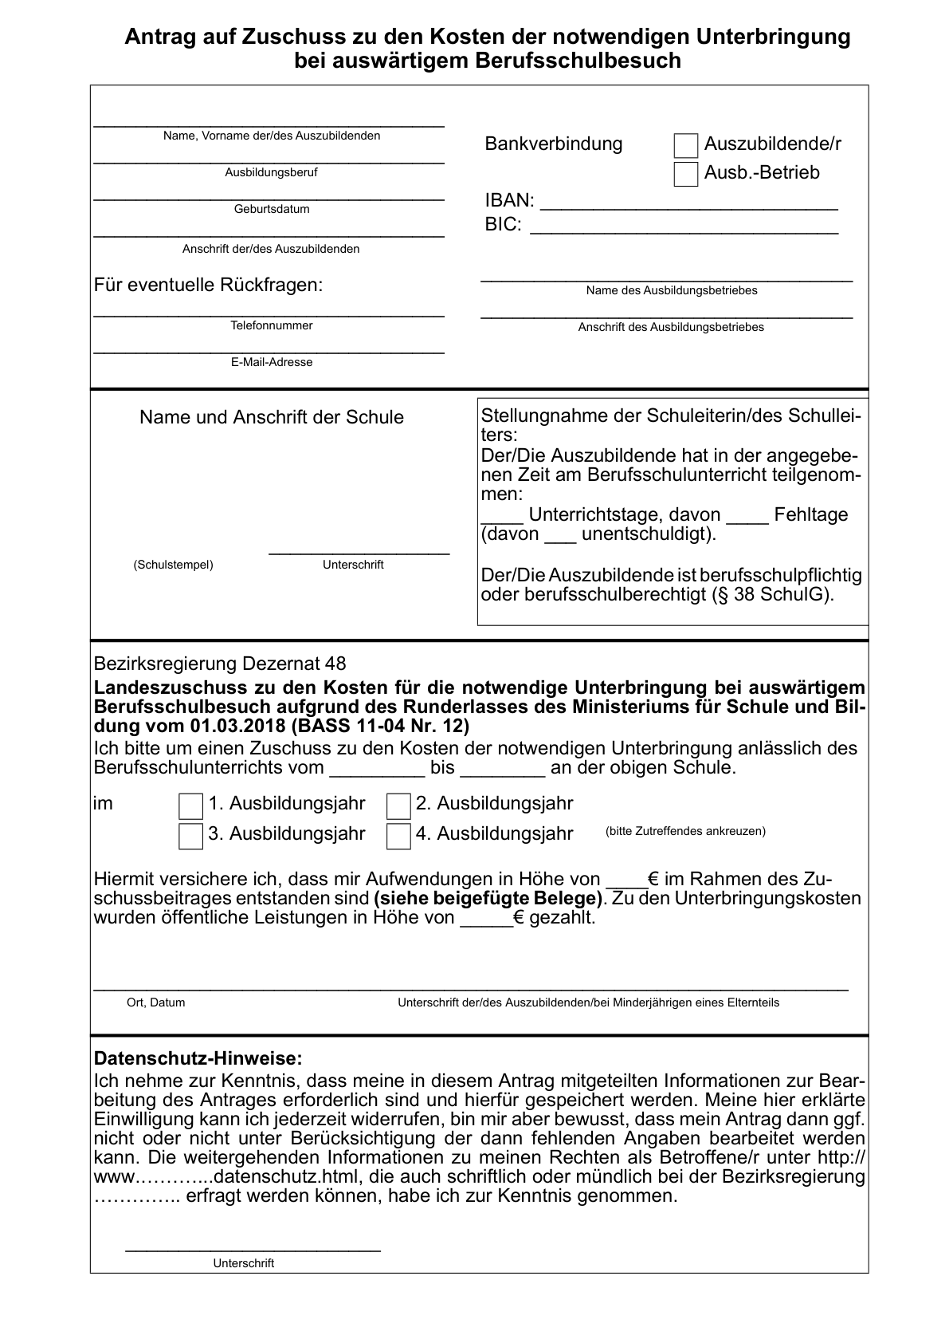

1. Bereinigt. Eingearbeitet:   
   RdErl. v. 05.03.2021 (ABl. NRW. 03/21); RdErl. v. 17.12.2019 (ABl. NRW. 01/20)   
   RdErl. v. 27.10.2019 (ABl. NRW. 11/19); RdErl. v. 23.04.2019 (ABl. NRW. 05/19)
2. Die Änderungen aufgrund des [RdErl. v. 05.03.2021](https://bass.schul-welt.de/19366.htm) sind ab 01.01.2020 in Kraft (ABl. NRW. 03/21).